一、如何做reverse在JAVA的程序里

String s="12345";

StringBuilder sb =new StringBuilder(s);

s = sb.reverse().toString();

System.out.println(s);

二、java中的异或运算（^）

java中的异或运算都是以二进制数据为基础进行的运算，也就是说当代码中使用异或运算时，都会先将两个条件进行转换，转换成二进制数据后再运算。

所以在java中，0与任何一个数异或，得到的都是数本身。（因为数先转换成二进制再进行异或）。

三、hashSet和hashMap

HashSet实现了Set接口，它不允许集合中有重复的值，当我们提到HashSet时，第一件事情就是在将对象存储在HashSet之前，要先确保对象重写equals()和hashCode()方法，这样才能比较对象的值是否相等，以确保set中没有储存相等的对象。如果我们没有重写这两个方法，将会使用这个方法的默认实现。

public boolean add(Object o)方法用来在Set中添加元素，当元素值重复时则会立即返回false，如果成功添加的话会返回true。

HashMap实现了Map接口，Map接口对键值对进行映射。Map中不允许重复的键。Map接口有两个基本的实现，HashMap和TreeMap。TreeMap保存了对象的排列次序，而HashMap则不能。HashMap允许键和值为null。HashMap是非synchronized的，但collection框架提供方法能保证HashMap synchronized，这样多个线程同时访问HashMap时，能保证只有一个线程更改Map。

public Object put(Object Key,Object value)方法用来将元素添加到map中。

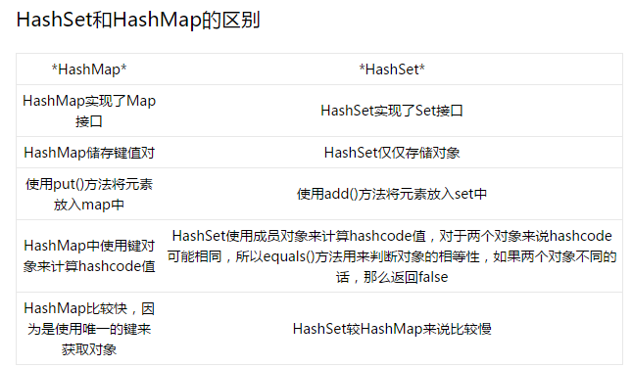

三、wait必须要进行异常捕获

调用wait或者notify方法必须采用当前锁调用，即必须采用synchronized中的对象。

例：void waitForSignal() {

Object obj = new Object();

         synchronized (obj) {

             try {

obj.wait();

} catch (InterruptedException e) {

e.printStackTrace();

}

obj.notify();

}

}

四、抽象方法

1、一个子类只能继承一个抽象类（虚类），但能实现多个接口；

2、一个抽象类可以有构造方法，接口没有构造方法；

3、一个抽象类中的方法不一定是抽象方法，即其中的方法可以有实现（有方法体），接口中的方法都是抽象方法，不能有方法体，只有声明；

4、一个抽象类可以是public、private、protected、default,

接口只有public;

5、一个抽象类中的方法可以是public、private、protected、default，

接口中的方法只能是public和default

五、List构造函数

ArrayList list=new ArrayList();   这种是默认创建大小为10的数组，每次扩容大小为1.5倍

ArrayList list=new ArrayList(20);  这种是指定数组大小的创建，没有扩充

六、JSP

JSP是由[Sun Microsystems](https://zh.wikipedia.org/wiki/Sun_Microsystems)公司倡导和许多公司参与共同创建的一种使软件开发者可以响应客户端请求，而动态生成[HTML](https://zh.wikipedia.org/wiki/HTML)、[XML](https://zh.wikipedia.org/wiki/XML)或其他格式文档的[Web](https://zh.wikipedia.org/wiki/Web)网页的技术标准。

一共有9个内置对象  
pageContext javax.servlet.jsp.PageContext  
request javax.servlet.http.HttpServletRequest   
response javax.servlet.http.HttpServletResponse   
session javax.servlet.http.HttpSession   
application javax.servlet.ServletContext   
config javax.serlvet.ServletConfig   
exception java.lang.Throwable  
page java.lang.Object   
out javax.servlet.jsp.JspWriter

作用：1、pageContext 表示页容器 EL表达式、 标签 、上传   
2、request 服务器端取得客户端的信息：头信息 、Cookie 、请求参数 ，最大用处在MVC设计模式上   
3、response 服务器端回应客户端信息：Cookie、重定向   
4、session 表示每一个用户，用于登录验证上   
5、application 表示整个服务器   
6、config 取得初始化参数，初始化参数在web.xml文件中配置   
7、exception 表示的是错误页的处理操作   
8、page 如同this一样，代表整个jsp页面自身   
9、out 输出 ，但是尽量使用表达式输出

七、java中的构造方法

1：构造方法可以被重载，一个构造方法可以通过this关键字调用另一个构造方法，this语句必须位于构造方法的第一行；  
    重载：方法的重载(overload)：重载构成的条件：方法的名称相同，但参数类型或参数个数不同，才能构成方法的重载。

  2 当一个类中没有定义任何构造方法，Java将自动提供一个缺省构造方法；  
  3 子类通过super关键字调用父类的一个构造方法；  
  4 当子类的某个构造方法没有通过super关键字调用父类的构造方法，通过这个构造方法创建子类对象时，会自动先调用父类的缺省构造方法  
  5 构造方法不能被static、final、synchronized、abstract、native修饰，但可以被public、private、protected修饰；  
  6 构造方法不是类的成员方法；  
  7 构造方法不能被继承。